Весенние ландыши.
Если вы еще не умеете изготавливать объемные весенние поделки, тогда этому ремеслу научиться очень просто. Познакомьтесь с техникой квиллинг. Эта техника подразумевает скручивание бумаги в различеые модули. При этом скручивание происходит посредством приспособления либо обыкновенной зубочистки. Данные изделия приклеиваются к картинам и рисункам, которые были изготовлены ранее. Для данной работы потребуется следующее:
Бумажные полоски: зеленого, белого, голубого цвета.
Два вида картона, тесьма, а также ножницы.
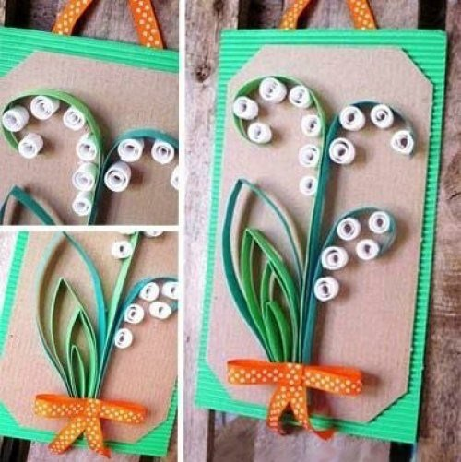
Что делаем?
Для основы поделки потребуется два прямоугольника. Их вырезают из картона.
На картоне рисуются контуры цветочка — ландыш.
Закрутите полоски бумаги в специальные модели, а после их приклеивают по конторам, которые обозначены на картоне.

